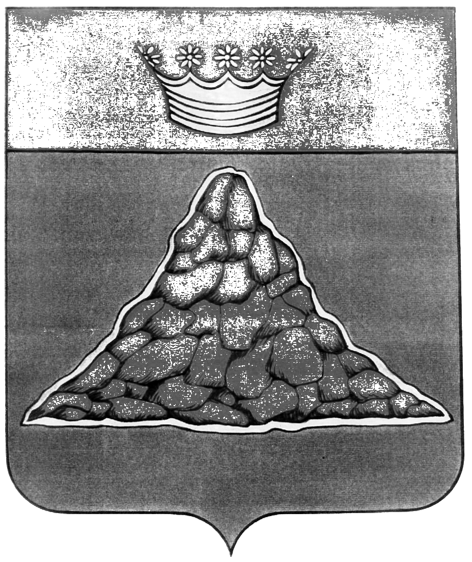

АДМИНИСТРАЦИЯ КРАСНОХОЛМСКОГО РАЙОНА
ТВЕРСКОЙ ОБЛАСТИ

ПОСТАНОВЛЕНИЕ

12.02.2014 | г. Красный Холм | № 44

О внесении изменений в постановление Администрации Краснохолмского района от 09.12.2013 № 360 «О размещении нестационарных торговых объектов на территории муниципального образования Тверской области «Краснохолмский район».

В соответствии с Федеральным законом от 28.12.2009 N 381-ФЗ "Об основах государственного регулирования торговой деятельности в Российской Федерации" и Письмом Министерства промышленности и торговли Российской Федерации от 27 января 2014 года № ЕВ-820/08, Администрация Краснохолмского района постановляет:
1. Внести изменения в Постановление Администрации Краснохолмского района от 09.12.2013 года № 360 «О размещении нестационарных торговых объектов на территории муниципального образования Тверской области «Краснохолмский район»:
1.1. п.2.6., п.2.1.1. Приложения 4 «Требования к размещению нестационарных торговых объектов на территории муниципального образования «Краснохолмский район» и Приложение к Порядку внесения изменений в схему размещения нестационарных торговых объектов на территории муниципального образования «Краснохолмский район» - признать утратившими силу;
1.2 в Приложение 3 « Схема размещения нестационарных торговых объектов на территории муниципального образования Тверской области Краснохолмский район на период с «01» января 2014 года по «31» декабря 2016 года в разделе «Городское поселение г. Красный Холм, а) нестационарные торговые объекты» № п/п 12, в разделе «Специализация торгового объекта» слова «Продажа продовольственных товаров» заменить словами «Продажа промышленных товаров».
2. Настоящее постановление вступает в силу с 12 февраля 2014 года.

Глава района | В.Ю. Журавлев

